Ideen für zu Hause
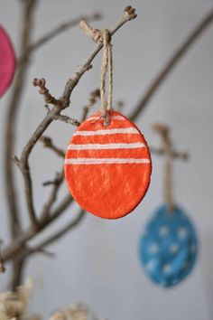
Ostereier aus Salzteig für den Osterstrauch:
2 Tassen Mehl
1 Tasse Salz
1 Tasse Wasser
1 EL Öl
Alle Zutaten zusammenkneten, fertig ist der Teig. Er sollte gut formbar sein und nicht an den Fingern kleben. Klebt er doch, kann noch ein wenig Mehl zugegeben werden. Schon kann es los gehen. In einem luftdichten Behälter (Jausenbox) bleibt der Teig über Monate hinweg weich, er kann also immer wieder verwendet werden. Möchte man die Knet-Objekte für die Ewigkeit härten, lässt man sie einfach zwei Tage trocknen und backt sie dann etwa eine Stunde bei 120° Celsius im Backrohr.

Aus einer alten Schachtel wird schnell ein
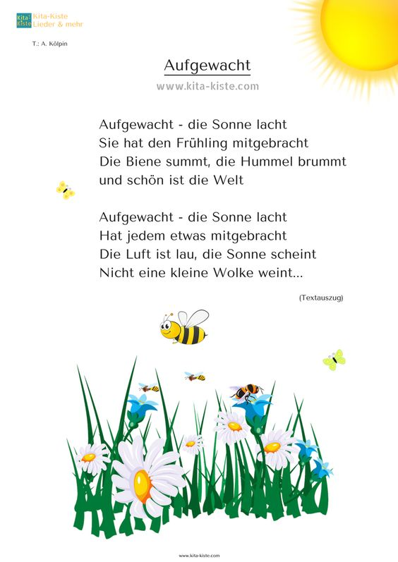
lustiges Geschichklichkeitsspiel.

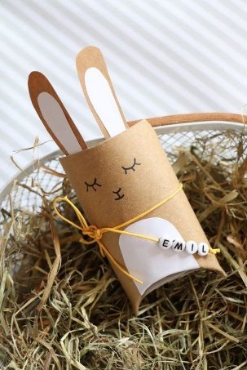

Aus Klorollen lässt sich
leicht ein Häschen
basteln
Viel Spaß beim Nachbasteln
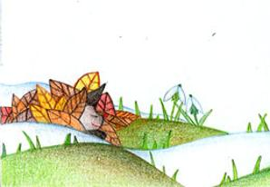
Kasimir begrüßt den Frühling, eine Igelgeschichte

Plötzlich war der Frühling da!

Das Eichkätzchen Fridolina wusste es sofort, als sie am Morgen erwachte. Die Luft fühlte sich anders an, als sonst. Warm und weich. Die Sonne strahlte vom wolkenlosen Himmel und der ganze Park duftete nach Frühling. Die ersten Krokusse streckten vorsichtig ihre bunten Köpfe aus der Erde. Es trällerte und zwitscherte in den Bäumen, es raschelte und huschte im Gebüsch. Der ganze Park war mit einem Schlag aus dem Winterschlaf erwacht. Jeder raunte dem anderen zu: "Der Frühling ist da!"
Nur einer bemerkte von all dem nichts-der Igel Kasimir! Er schlief tief und fest unter dem Laubhaufen in seinem kuscheligen Nest. Fridolina konnte das nicht verstehen. Sie sprang so schnell sie konnte von Ast zu Ast, landete neben Kasimirs Laubhaufen und rief: "Kasimir, Kasimir, wach auf, der Frühling ist da!" Kasimir brummelte leise. Er war ja noch sooo müde. "Fridolina, du hast mich gestört", jammerte er, "ich habe gerade so schön geträumt. Von Weihnachten, vom Schnee und von bunten Lichtern. Nun ist alles weg."
Fridolina rüttelte und schüttelte ihn.
"Kasimir, Weihnachten ist schon lange vorbei! Bald ist Ostern! Du hast genug geschlafen. Ich langweile mich ohne dich! Komm, wir wollen den Frühling begrüßen, spielen und Abenteuer erleben. Ich hab` eine Idee. Wir gehen zur Spielwiese und schauen, ob Freunde dort sind." Kasimir blinzelte verschlafen, aber seine quirlige Freundin hatte ihn mit ihrer überschwänglichen Freude schon angesteckt. Er stand auf, schüttelte die Blätter aus seinem Stachelkleid und machte sich, noch ein wenig schwach auf den Beinen, mit Fridolina auf den Weg.
Fridolina nahm Kasimir an der Pfote und sie spazierten vergnügt durch den sonnigen Park. Die Wärme breitete sich in Kasimirs Körper aus und er wurde immer übermütiger. Die beiden tollten und kullerten durch den Park, bis ihnen ganz schwindlig wurde.
Auf dem Weg zur Spielwiese gab es viele Hindernisse zu überwinden: Sie mussten über umgestürzte Bäume klettern und geduckt durch dichtes, finsteres Gestrüpp schlüpfen. Nachdem sie über einen gefährlichen, schmalen Steg balanciert waren, blickte sich Fridolina um und bemerkte erschrocken, dass sie sich verlaufen hatten. Wo sollten sie jetzt hin?
Fridolina, die im Baumklettern geübt war, hatte eine Idee: Vom einem Baumwipfel aus mussten sie ihre Spielewiese sehen! Und schon kletterte sie geschickt auf einen hohen Baum. Ja, dort hinten in der Ferne entdeckte sie die Spielwiese. Kasimir veruchte seiner Freundin zu folgen, aber er war kein geschickter Kletterer. Und da passierte es: Fridolina hörte einen lauten Schrei und sah erschrocken, dass sich ihr Freund, der vom Winterschlaf noch geschwächt war, nicht mehr halten konnte und vom Baum stürzte. Sie sauste in Windeseile den Baum hinab. Aber wo war Kasimir bloß? Sie konnte ihn nicht sehen.
Da entdeckte sie ihn! Ihr Freund steckte in der weichen, matschigen Frühlingserde, eingegatscht von oben bis unten und konnte sich nicht befreien. Dem Freund musste rasch geholfen werden. In Windeseile holte Fridolina Hugo den Maulwurf zu Hilfe.
Der Maulwurf stemmte Kasimir von unten mit Leibeskräften hoch und Fridolina hielt ihren Freund an der Pfote fest und zog und zog... Gemeinsam schafften sie es, Kasimir zu befreien! Kasimir war mit dem Schrecken davongekommen und bald ging es ihm wieder so gut, dass sie ihren Weg zur Frühlingswiese fortsetzen konnten.
Dort angekommen, spielten die beiden mit ihren Freunden zwischen duftenden Frühlingsblumen bis die Sonne unterging und die Vögel aufhörten zu zwitschern.

Text: Katrin Ahlf-Seiwald
